Муниципальное бюджетное дошкольное общеобразовательное учреждение города Иркутска детский сад № 147

Проект для детей старшей группы
«Я – гражданин России»

Воспитатель, высшей категории
Смондаренко Елена Анатольевна

Липецк 2019 г.
Проект « Я — гражданин России»
Нет края на свете красивей,
Нет Родины в мире светлей!
Россия, Россия, Россия, –
Что может быть сердцу милей?
В. Гудимов

Тип проекта: социально - личностный, практико - ориентированный, краткосрочный.
Срок реализации проекта: 3 недели
Участники проекта: Дети старшей группы (5 - 6 лет), родители, воспитатели, музыкальный руководитель..
Интеграция образовательных областей: «Познание», «Социализация», «Коммуникация», «Чтение художественной литературы», «Художественное творчество», «Безопасность».
Цель:
Формирование у детей патриотических качеств к своему краю и стране.
Задачи:
- Воспитывать гражданскую ответственность.
- Воспитывать чувство гордости за свою страну.
- Дать представление о важности права на имя.
- Расширять знания детей о государственной символике.
- Развивать желание больше узнать о своей Родине.
- Развивать умения рассуждать, сопоставлять, делать выводы
- Побуждать детей к положительным поступкам и делам;
- Активизировать и расширять словарный запас дошкольников.
- Воспитывать чувство гордости, за страну в которой мы живем.
Материалы и оборудование: Символика России: флаг РФ, герб, аудиозапись гимна России, глобус, карта РФ, паспорт, свидетельство о рождении, видеоролики «Патриотическое воспитание», мультфильмы, демонстрационный материал «Права ребенка».
Актуальность проекта
В настоящее время, с учетом геополитической обстановки в мире и нашей стране, как нельзя остро и актуально стоит проблема патриотического воспитания подрастающего поколения. Дети в возрасте до семи лет обычно очень активны, инициативны, любознательны, имеют удивительные способности к сочувствию, сопереживанию. Именно эти способности благоприятны для развития патриотизма и духовности. Дошкольные психологи утверждают, что при воздействии на эмоциональную сферу ребенка, можно заложить основные ценностные ориентиры, которые в будущем помогут в становлении личностной направленности.
Гражданско - патриотическое и правовое воспитание является одной из важнейших задач дошкольного образовательного учреждения, поэтому важно создать условия для активного познания ребёнком социальной действительности окружающего мира. Прививая основы правового сознания жизни в свободном обществе, развивая чувство ответственности и гордости за свою страну.
Проблема:
Патриотическое воспитание дошкольников – проблема очень острая в условиях современной России. Изменилась не только жизнь, но и мы и мир вокруг нас. Мы гораздо больше, нежели раньше, знаем о себе и своей стране, в эпоху интернета и информационного хаоса очень трудно отличить правду от лжи. Появилось множество стран настроенных против России. Возможно, именно в этом заключается главная причина столь радикального переосмысления содержания, целей и задач патриотического воспитания дошкольников. Чувство любви к Родине – это одно из самых сильных чувств, без него человек ущербен, не ощущает своих корней. А почувствует ли человек привязанность к родной земле или отдалится от нее, это уже зависит от обстоятельств жизни и воспитания. Поэтому важно, чтобы ребенок уже в дошкольном возрасте почувствовал личную ответственность за родную землю и ее будущее.

Формы реализации проекта:
- Занятия;
- Беседы;
- Оснащение предметно-пространственной среды;
- Работа с родителями;
- Экскурсия в библиотеку;
- Просмотр видеороликов «Патриотическое воспитание»;
- Просмотр мультфильмов;
- Прослушивание аудиозаписи «Гимн России».

^ Предполагаемый результат:
- итоговым результатом является диагностика, где дети покажут свои знания. Учитывается активное участие детей в выставках, конкурсах, дискуссиях, других видах деятельности.
- умение выражать собственное мнение, анализировать, живо реагировать на происходящее, оказывать посильную помощь. .
- рост познавательной активности детей
- повышение активности родителей в делах группы.
^ Роль родителей в реализации проекта: активное участие в познавательной деятельности ребенка, беседах, наблюдениях, практических занятиях;
МОДЕЛЬ ТРЁХ ВОПРОСОВ
Что я знаю | Что хочу узнать | Как узнать
Мы живём в России | Как образовалась Россия? Кто ещё живёт в России? | Спросить у мамы и папы, воспитателя.
Мы живём в городе Липецке в посёлке «Дачный» | Сколько городов в нашей стране? | Почитать в книжке, энциклопедии
У России есть армия | Как липчане защищали страну? | Посетить музей военной славы в нашем городе.
У России есть флаг и герб | Как они создавались? | Почитать в книжке, энциклопедии
 | О природе липецкого края | Организовать встречу с интересными людьми.

СОДЕРЖАНИЕ ПРАКТИЧЕСКОЙ ДЕЯТЕЛЬНОСТИ ПО РЕАЛИЗАЦИИ ПРОЕКТА
I этап - подготовительный (сбор и накопление информации)
- подготовка анкеты для родителей на тему «Патриотическое воспитание ребенка»;
- разработка перспективного плана по реализации проекта;
- разработка планов ОД;
- подбор наглядного материала (иллюстрации, игрушки) для создания развивающей среды в группе;
- подбор художественной литературы и художественного слова для чтения и пересказа в ходе ОД, бесед и самостоятельной деятельности детей;
- подбор дидактических, подвижных и пальчиковых игр по теме проекта. - заполнение анкеты на тему «Патриотическое воспитание ребенка»
II этап – основной (практический)
Мероприятия с детьми по реализации проекта.

1. Познавательное развитие.
-Организационная образовательная деятельность:
- «Наша Родина-Россия»,
- «Российская армия»,
- «Как возникла Россия. Символика страны»,
- «Города России»,
- «О чём рассказывает герб города Липецка?»
- Рассказ воспитателя: «История города Липецка»
-Беседы:
- «Какие народы живут в России»,
- «Государственные символы»,
- «По страничкам лесной газеты»,
- «Пусть добрые традиции живут».

- Рассматривание фото, репродукций картин, иллюстраций на тему проекта.
- Дидактические игры: «Символика России», «Узнай по контуру», «Кем я стану», «Городская мозаика», «Чистая река», «Прогулки с краеведом».
-Просмотр мультфильмов: «Три богатыря», «Илья Муромец и Соловей-разбойник», «Алеша Попович и Тугарин-змей».

2. Речевое развитие.
-Организационная образовательная деятельность:
- Составление рассказа по картине: «Охрана границы»

- «Поэты о городе Липецке»

- Заучивание стихов:
- С. Есенин: «Берёза»,
- В.Степанов «Что мы Родиной зовём»,
- И.Суриков «Детство»,
- «Липецк»,
- «Липецку»
- Чтение, обсуждение:
- И. Токмакова «Чудо Георгия о змее».
- В. Степанов «Наша армия»

3. Социально-коммуникативное развитие.
- Ситуативные беседы:
- «С чего начинается Родина»,
- «Символы государства».
- «Белая берёза – символ России»
-Сюжетно-ролевые игры:
- «Защитники»,

-Создание предметно-развивающей среды и совместное изготовление атрибутов:
- оформление уголка патриотического воспитания;
- аудиозапись с военным маршем,
- флаги, атрибутика военных разных времён (шлем, пилотка, бескозырка, фуражка, игрушечное оружие, бинокль, штурвал, фляжка, котелок и т. п.);
- фото и репродукции различных времён с изображением боёв, парада и т. п.
-Коллекционирование магнитов и значков с изображением городов России,

4. Художественно-эстетическое развитие
-Рисование: «Солдат на посту», «Берёзовая роща», «Роспись кувшинчика»
-Лепка: «Танк», «Масленица», «Уточка»
-Аппликация: «Кораблик», «Герб города Липецка».
-Конструирование: «Кремлевская стена», «Самолёт».
Музыкальная деятельность:
-Слушание Гимна России, слушание музыкальных произведений о Москве, слушание музыки: Кабалевский Д. «Походный марш», «Кавалерийская»; Струве Г. «Моя Россия», Тиличеева Е. «Марш», Прокофьев С. «Марш».
-Разучивание песен: «».

5. Физическое развитие.
-Русские народные подвижные игры: «Гуси – лебеди», «Горелки», «Салки», «Жмурки», «Золотые ворота», «Ай ду-ду-ду».
- Хороводная игра «Веночек», «Платочек».
-Спортивная игра «Крепость и защита».
- Пальчиковая гимнастика «Три медведя», «Вот верхом сидят, смотри, русские богатыри».
Мероприятия с родителями:
-Выставка творческих работ: макеты памятных мест города Липецка
- Оформление папок – передвижек для родителей на тему: «Семейные традиции», «Воспитание у детей любви к родному краю».
- Составление генеалогического древа семьи.
-Оформление альбомов: «История возникновения города Липецка», «Знаменитые люди», «Достопримечательности моего города», «Красная книга Липецкого края», «Растительный мир Липецкого края», «Липецк во фронтовой шинели», «Архитектура и памятники города Липецка», «Подбор стихов о городе».
-Оформление дидактических игр по краеведению:
“Узнай, где я нахожусь?», «Собери картинку», «Карта моего города», «Город будущего»,
III - Заключительный этап:
- итоговое интегрированное занятие «Я – гражданин своей страны».
- оформление патриотического уголка в группе: «Я – юный липчанин!»

Заключение
Мы думаем, самое главное в нашей жизни любить Родину по настоящему, все делать для того, чтобы наша страна жила и процветала. Чтобы быть настоящим Гражданином, нужно иметь чувство ответственности за своих детей, а также чувство долга перед родителями, чувство уважения национальной символики, культуры, языка, традиций. Всё это прививается детям не только в стенах детского сада, но и дома.
Мы любим Россию, свой край, дом, природу, людей – значит мы Граждане России. Мы – патриоты!

Список литературы:
- Аромштан М. Флаг,герб и гимн российского государства// Дошкольное образование. – 2003. - № 23;
- Ветохина А.Я «Нравственно – патриотическое воспитание детей дошкольного возраста», Методическое пособие для педагогов – СПб.: ООО М.: «Детство -пресс», 2010г.;
- Знакомим дошкольников с Конвенцией о правах ребенка в ДОУ Изд.: «Арктика»: Москва 2004;
- Комплексные занятия по программе «Детство» старшая группа. Авторы З.А. Ефанова, О.В. Симанова, О.А. Фролова, изд.: Волгоград - 2016г.;
- Конвенция о правах ребенка: Конвенция ООН. – М.: Издательство РИОР, 2004.
- Мячина Л.К., Зотова Л.М., Даниловав О.А., «Детство - пресс» «Маленьким детям – Большие права» учебно – методическое пособие. СП «Детство – пресс 2010г.»;
- Шарыгина Т.А. «Беседы о хорошем и плохом поведении»; Творческий центр - «Сфера», М.: 2013г.
- Шарыгина Т.А. «Беседы о правах ребенка» - Творческий центр
- «Сфера», М.: 2013г

ПИЛОЖЕНИЕ № 1

Анкета для родителей
Уважаемые родители!
С целью глубокого изучения вопроса гражданско-патриотического
воспитания детей в рамках реализации образовательного проекта
«Я - гражданин России», просим ответить на ряд вопросов:

1
.Что Вы понимаете под термином «патриотическое воспитание»?

2.Возможно ли патриотическое воспитание в детском саду? ДА НЕТ

З.Как, по Вашему мнению, следует организовывать патриотическое
воспитание детей дошкольного возраста?

4. Как Вы считаете, кто несет основную ответственность за патриотическое
воспитание детей: РОДИТЕЛИ ПЕДАГОГИ

5. Как Вы считаете, следует ли знакомить детей дошкольного возраста с
символикой государства, традициями, памятными датами? ДА НЕТ

6. Как Вы считаете, актуальна ли в современном обществе тема ознакомления с родословной семьи? ДА НЕТ

7. Есть ли в Вашем доме семейные традиции? ДА НЕТ Какие?

Спасибо за сотрудничество!

Приложение № 2

Мониторинг гражданско-патриотического развития детей
старшего дошкольного возраста

№ | тема | Направление наблюдения | Критерии оценивания
1 | Родная страна | - Название страны  - ФИО президента  - Название посёлка  - Домашний адрес  - Название достопримечатель-ностей города
2 | Символика страны | - Флаг России  -Герб России  -Гимн России  -Герб города
3 | Природа родного края | - Животный мир родного края  - Растительный мир родного края
4 | Личность ребёнка | - ФИО  - Адрес  - Телефон  - ФИО родителей  - ФИО бабушки, дедушки  - Лучший друг  -_Любимое животное
5 | Забота об окружающем мире | - Забота об окружающей природе  - Забота о близких  - Оказание помощи окружающим  - Проявление дружелюбия  - Умение договариваться
Критерии:
Высокий уровень - (+);
Средний уровень - (0);
Низкий уровень - (-).
Высокий уровень -
Знает название города, страны, свой адрес; называет и узнает (по иллюстрации)
достопримечательности, площадей; знает и узнает флаг, герб, гимн России; герб
поселка; называет природные богатства родного края, заботится об окружающей
природе, близких, оказывает помощь, проявляет дружелюбие, считается с
интересами товарищей, умеет договориться со сверстниками.
Средний уровень-
Знает название страны, города, свой адрес; флаг, герб, гимн России, герб города;
затрудняется назвать достопримечательности, площадь поселка (делает это после
пояснений взрослого); с помощью взрослого называет природные богатства
родного края, заботится о близких, проявляет дружелюбие, но не считается с
интересами товарищей, не умеет договориться с ними, не оказывает помощь;
анализирует поступки с помощью взрослого.
Низкий уровень-
Не знает названия страны, города, своего адреса, но узнает флаг, герб, гимн;
отсутствуют знания о достопримечательностях родного поселка; плохо знает
названия улиц. Не может назвать природные богатства родного края не заботится
об окружающих, не проявляет дружелюбия, не считается с интересами товарищей,
не умеет договориться с ними, не оказывает помощи, не может анализировать
поступки.

Приложение № 3
Конспект по познавательному развитию
«Наша Родина – Россия.
Цель:
- Обобщить знания и представления детей о Государственной символике РФ, ее назначении, символическом значении цвета и образов в ней.
- Развивать логическое мышление, внимание, память, речевую активность детей.
- Воспитывать любовь и уважение к своей Родине, городу, детскому саду.
Материал к занятию.
- Дидактическая игра «Собери флаг России».
- Аудиозапись гимна РФ
- Герб группы.
- Сердечко для игры.
- Презентация.
Оборудование.
- Мультимедийная установка.
Предварительная работа.
- Чтение и заучивание стихов и пословиц о Родине.
- Рассматривание флага и герба РФ
- Прослушивание гимна, песен о России.
- Беседы и занятия о Государственной символике РФ.
- Дидактические игры «Узнай по описанию», «Белый – синий – красный», «Найди среди других», «Собери картинку», «Все ли верно», «Салют зажгись», «Передай сердечко и скажи словечко»,
«Цветик – семицветик».
- Краеведческая работа.
Организационный момент.
Воспитатель:
Все в сборе!
Взрослые и дети!
Мы можем начинать!
Но для начала,
Надо «Здравствуйте» сказать! Здравствуйте!
Ход занятия.
Воспитатель обращает внимание детей на прикреплённый к окну шарик, к которому привязан конверт.
Воспитатель: Ой, ребята, посмотрите, это что за чудеса?
Шарик рвется в небеса!
Да тут письмо, нам адресовано оно! (читает). - «Детям детского сада «Теремок», группе «Колокольчик», от Веселого Карандашика».
Воспитатель: Ребята, нам письмо? Нам.
Воспитатель: Ну, что ж, тогда открываем и читаем? Да.
Воспитатель читает: - Здравствуйте, дорогие ребята! Я веселый карандашик, люблю писать сказки, а особенно стихи. Одно из своих любимых стихотворений я дарю вам. Надеюсь, оно вам понравится, и вы много из него узнаете. До свидания, ваш Веселый Карандашик.
Воспитатель: Ребята, Веселый Карандашик прислал нам стихотворение, оно с картинками, хотите его послушать? Да.
Воспитатель: Садитесь на стульчики, пожалуйста, я вам его прочитаю.
Что мы Родиной зовём?
Дом, где мы с тобой живём
И берёзки, вдоль которых
Рядом с мамой мы идём
Что мы Родиной зовём?
Поле с тонким колоском
Наши праздники и песни
Тёплый вечер за окном
Что мы Родиной зовём?
Всё что в сердце бережём
И под небом синим – синим
Флаг России над кремлём.
Воспитатель: Ребята, красивое стихотворение прислал нам Карандашик, правда? Да.
Воспитатель: О чем в нем говорится? О Родине.
Воспитатель: У каждого человека есть две Родины - малая Родина – это маленькое село или огромный город, где он родился, где находится его улица, дом. И большая Родина-это страна, в которой он родился и живет.
Воспитатель: – Скажите, в какой стране мы с вами живем? Мы живем в России.
Воспитатель: – Правильно, ребятки мы с вами живем в России. Как называют людей, которые
Живут в России? Их называют россияне.
Воспитатель: – Наша Россия большая и красивая страна. Каждый россиянин любит свою Родину. За что вы любите нашу Родину? За то, что тут мы родились. За то, что она красивая и т.д.
Воспитатель: – Да, наша Россия - наша Родина великая, могучая держава. Расскажите, пожалуйста, пословицы о Родине?
Чтение пословиц
«Родина - мать, умей за неё постоять».
«От Родины теплом веет».
«Кто за Родину горой, тот и герой».
«Родная сторона - мать, чужая – мачеха».
«И собака свою Родину знает».
«Везде хорошо, а дома лучше».
«Всякому мила, своя сторона».
Воспитатель: – Ребята, вы сказали о Родине такие прекрасные слова. Я предлагаю вам поиграть в игру «Передай сердечко и скажи словечко». Встаньте, пожалуйста, в круг (дети встают в круг)
Воспитатель: Сейчас мы будем передавать по кругу сердечко, и говорить какая наша Родина? Каждый должен назвать одно слово. Наша Родина, какая?
Игра «Передай сердечко и скажи словечко»
(Дети передают по кругу сердечко и называют по одному прилагательному к слову Родина: милая, любимая, красивая, чудесная, дорогая, единственная, сильная, могучая, огромная).
Воспитатель: Как много красивых слов вы сказали о нашей Родине! Молодцы, садитесь, пожалуйста.
Воспитатель: Ребята, мы с вами граждане России, россияне любим и гордимся своей страной. Россия-это государство. А государством управляет?.... (Президент) Как зовут нашего президента? (Владимир Владимирович Путин).
Каждая страна, каждое государство имеет свои отличительные символы. Что это за символы? Это флаг, герб и гимн.
Воспитатель: – Совершенно верно. Давайте сейчас с вами поговорим о российском флаге. Государственный флаг России – один из важнейших атрибутов государства. Символ доблести и чести российского народа.
Воспитатель: - Ребята, посмотрите, пожалуйста, на экран, что изображено здесь? Здесь изображены флаги.
Воспитатель: – Какой из них флаг российский? Флага России здесь нет.
Воспитатель: – Правильно. Я вам предлагаю его сейчас собрать. Давайте вспомним, какие цвета присутствуют на флаге России? Белый, синий, красный.
Игра «Собери Российский флаг»
Дети подходят к столам, где на подносах лежат полоски разных цветов и собирают флаг РФ.
Беседа-игра: «Назови цвета флага»
Воспитатель: – Люди придают большое значение цветам флага. Что обозначает белый цвет флага? Мир, чистота, благородство.
Воспитатель: – Если белый цвет означает мир, как вы думаете, какие люди живут в России? Миролюбивые, благородные
Воспитатель: – А синий цвет флага? Верность и правду. По синему цвету определите, какие люди живут в нашей стране? Верные и правдивые
Воспитатель: – Что обозначает красный цвет флага? Силу, отвагу, мужество.
Воспитатель: – Какие люди живут в России? Сильные, мужественные, отважные .
Воспитатель: - Вот какой красивый флаг у нашей страны.
Воспитатель: А когда выносят флаг РФ? На спортивных соревнованиях, на военной технике, на государственных зданиях, на парадах.
Молодцы, ребята! Садитесь, пожалуйста.
Воспитатель: - Ребята, у России есть еще один важный государственный символ, напомните мне, пожалуйста, какой? Герб.
Воспитатель: - Правильно, ребята, герб. Герб – отличительный знак, официальная эмблема государства. А знаете ли вы, что изображено на гербе нашей страны? На гербе России изображён двуглавый орёл. Крылья орла похожи на солнечные лучи. На груди орла изображён всадник с серебряным копьём. Это – Святой Георгий Победоносец. Всадник скачет на серебряном коне. За его плечами развевается синий плащ. Он победил дракона.
Что символизирует изображение всадника?
Победу добра над злом.
Воспитатель: Молодцы! А сейчас посмотрите на экран, на нем изображены гербы разных стран. Найдите
среди них герб России.
Игра «Найди среди гербов разных стран герб России»
(Детям предлагаются изображения гербов Австрии, Германии, Польши, России. Они должны выбрать герб России. Задача усложнена тем, что на гербах этих стран изображены орлы)
Воспитатель: – правильно! Молодцы!
Воспитатель: Какого цвета конь? Белого
Воспитатель: Какого цвета плащ у всадника? Синего
Воспитатель: Какого цвета щит? Красного
Воспитатель: Что напоминают вам эти три цвета: белый, синий, красный. Цвета государственного флага России. (Воспитатель с указкой в руках показывает детали герба и комментирует).
Воспитатель: А где используются изображения герба? На монетах, на печатях, на военной форме, на флагах.
Физминутка «Наша Родина – Россия»
В нашей стране горы-высокие, (тянемся на носочках вверх)
Реки глубокие, (присаживаемся на корточки)
Степи широкие, (раскидываем руками)
Леса большие, (руки вверх)
А мы - ребята вот такие! (показываем большой палец)
Воспитатель: – Ребята, у каждого города и села также есть свой герб. Посмотрите, пожалуйста, на экран, что здесь изображено? Герб Калининградской области.
Воспитатель: А какие на нем изображены символы? Крепость, янтарные бусы, вода, Янтарная корона.
Воспитатель: - Ребята, а что они обозначают? Вода – обозначает то, что наша область находиться у моря, янтарные бусы обозначают – что в нашем море добывают янтарь. Крепость - в нашей области много старинных зданий, ворота символ дружелюбности. Корона – В нашей области изготавливают много янтарных украшений.
Воспитатель: – Давайте посмотрим на герб нашей группы.
Воспитатель: – Ребята, расскажите, что вы изобразили на гербе группы?
Солнце – потому что это символ тепла и света, потому что в нашей группе тепло, светло.
Воздушные облака – нам здесь свободно и уютно как облакам на небе.
Цветы колокольчики – здесь красиво и это символ нашей группы.
Детские лица – мы здесь счастливы.
Игра «Что звучало?»
Воспитатель: – Правильно, молодцы, а сейчас, послушайте отрывок музыкального произведения
(дети слушают отрывок гимна Российской Федерации, во время прослушивания встают).
Определите, что это звучало? Это - гимн Российской Федерации.
Ребята, скажите, а почему вы встали? Потому что это гимн нашей страны,
Правильно, ребята – это гимн нашей страны. Он также является государственным символом.
Воспитатель: Какие еще знаки внимания оказывают присутствующие во время исполнения гимна?
нельзя разговаривать, военные отдают честь или салютуют оружием.
Воспитатель: Правильно, ребята, таким образом, граждане проявляют уважение, к своей стране.
Итог: Ребята, скажите, почему мы гордимся своей страной? (Ответы детей)
Воспитатель: Давайте посмотрим, друг на друга, улыбнёмся, и все вместе скажем:
«Если дружба велика – будет Родина крепка!»

Конспект занятия по познавательному развитию.
«Города России»
Программное содержание: познакомить детей с крупными городами России, с историей Оренбурга, побуждать детей восхищаться красотой Оренбурга, воспитывать патриотические чувства.
Оборудование и материалы: слайд шоу «Города России».
Ход занятия:
Воспитатель:
- Наша страна – самая большая в мире. Сегодня мы с вами попутешествуем по городам России. Но чтобы объехать нашу огромную страну, нам понадобятся все виды транспорта. Отправляемся!
На лошади ехали,
До угла доехали.
Сели на машину,
Налили бензину.
На машине ехали,
До реки доехали.
Тр-р! Стоп! Разворот.
На реке – пароход.
Пароходом ехали,
До горы доехали.
Пароход не везёт,
Надо сесть в самолёт.
Самолёт летит,
В нём мотор гудит:
У-у-у, у-у-у.
И. Токмакова
- Назовите самый главный город нашей страны? (Ответы детей)
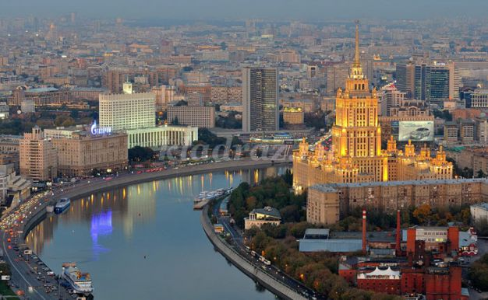
- Правильно, это Москва. Но в России великое множество разных городов. Послушайте, как они называются: Новгород, Санкт-Петербург, Саратов, Новосибирск, Нижний Новгород, Самара, Волгоград и др.
- А в каких ещё городах России вы бывали? (Ответы детей)
- Посмотрите, это старинный русский город Новгород. (Показ слайда)
Он поражает красотой своих старинных построек. Горожане берегут свои памятники. Новгород – это страница истории нашего государства. Более тысячи лет назад поселились на реке Волхов русские люди. Построили Кремль, основали город и назвали его Новгородом – новым городом. Новгород объединил своей властью весь север Руси.
В России ещё очень много прекрасных старинных городов: Суздаль, Кострома, Ярославль, Владимир, Ростов. (Показ слайдов).
- Эти города поражают своей многовековой историей и красотой. Их даже назвали Золотым кольцом России!
- Есть в России ещё один великий и прекрасный город – Санкт-Петербург! (Показ слайда)
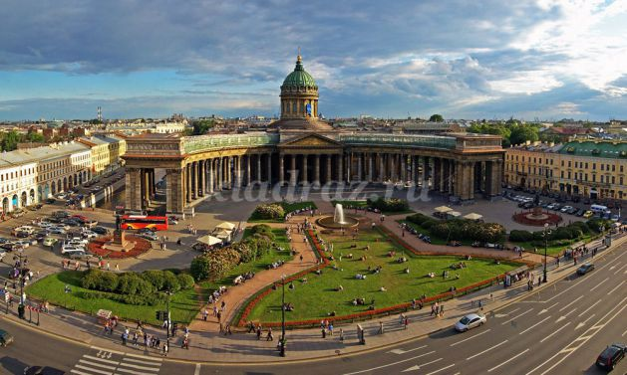
- А кто из вас бывал в этом городе? (Ответы детей)
- Санкт-Петербург построен на реке Неве. Основал его русский царь Пётр Первый. Санкт-Петербург хоть и основан в далёкие времена, как Москва, но всё же он намного моложе Москвы. Недавно Санкт-Петербургу исполнилось 300 лет.
Строительство этого города было необычным для России. Царь Пётр первый задумал построить чудо-город и сделать его столицей России. Поэтому сейчас Санкт-Петербург часто называют второй столицей России.
Город строился на удивление всем иностранцам: просторным, широким, с великолепными мостами, дворцами, храмами. И сейчас Санкт-петербург считается одним из самых красивейших городов мира. Со всего мира люди едут посмотреть на это чудо! (Показ слайда)
- Посмотрите, какие дворцы, фонтаны, мосты есть в Санкт-Петербурге. (Показ слайдов). Люди не устают ими любоваться!
- Санкт-Петербург, так же как и Москва, является городом-героем.
- Как вы думаете, что это значит? (Ответы детей)
В годы Великой Отечественной войны жители города перенесли блокаду. Враги окружили город со всех сторон, отрезали его от всей страны. Город всё время бомбили, запасы еды быстро заканчивались. Горожане голодали. Из-за голода и бомбёжек очень многие умерли. Но всё-таки город выстоял! Наши люди восстановили разбомблённый город: построили новые дома, парки восстановили дворцы, храмы. И город снова стал прекрасным!
Те тяжёлые времена навсегда остались в памяти всей страны и особенно жителей Санкт-Петербурга. И вы, ребята, никогда об этом не забывайте.
А это город Оренбург.
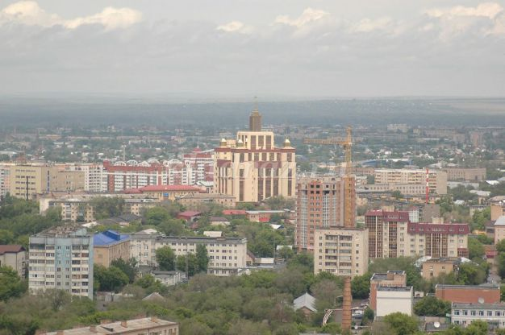
Оренбург - место, где встречаются Европа и Азия. Оренбург из-за своего географического положения стоял у истоков отношений между Россией и стран Азии. Сегодня это один из крупных промышленных, культурных центров на Южном Урале.
В городе находится подвесной мост, перекинутый через реку Урал, по которому попадают из Европы в Азию. Оренбург — прекрасный город с большой историей, первозданной природой и интересными местами.
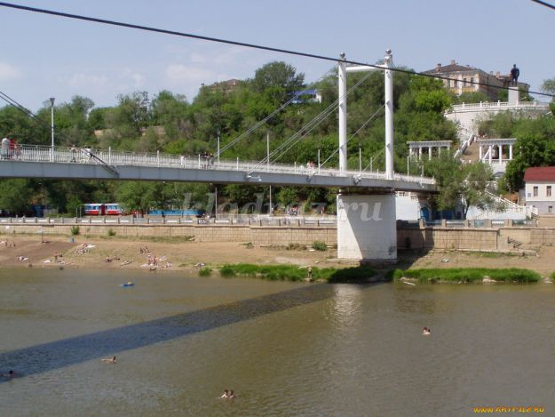
Конечно же в Оренбурге много достопримечательностей, театров, музеев. Есть галерея "Оренбургский пуховый платок", выставочный зал Оренбургского областного музея изобразительных искусств, памятники и соборы.
Много ещё есть славных городов в России и у каждого города есть своя история. Ваши родители могут помочь вам выбрать какой-нибудь город и узнать его историю. Потом вы сами сможете рассказать всем ребятам об этом городе. А чтобы рассказ ваш был интересным, не забудьте найти иллюстрации, фотографии этого города.
Когда ваших историй о городах соберётся много, мы с вами оформим альбом «Города России».

Конспект занятия по познавательному развитию «Какие народы живут в России»

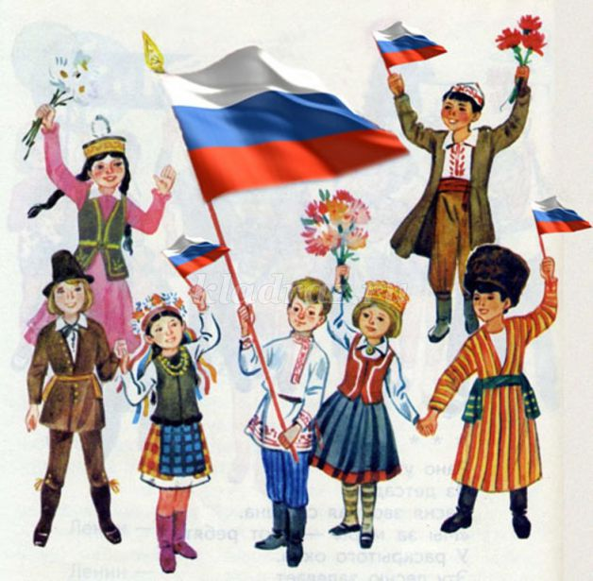
Программное содержание: познакомить детей с многонациональным составом населения России, воспитывать уважительные, дружелюбные чувства к людям разных национальностей.
Оборудование и материалы: иллюстрации с изображением людей в национальных костюмах или куклы, одетые в национальные костюмы, блюда национальной кухни разных народов (сладости), иллюстрации или предметы национальных промыслов народов России.
Предварительная работа: чтение сказок народов России.
Ход занятия:
- Ребята, в какой стране мы с вами живём? (Россия)
Наша страна великая, сильная и красивая. Но страна это не только леса, поля, реки, города. Страна – это прежде всего люди, которые в ней живут. Мы с вами россияне. Наша страна сильна дружбой разных народов, её населяющих. А народов этих очень много: русские, татары, чуваши, марийцы, мордва, башкиры – проживают в средней полосе России; чукчи, ненцы – на севере; осетины, ингуши – на юге страны. Каждый народ говорит на своём языке.
- На каком языке говорят татары? (На татарском)
- А русские? (На русском)
- Каждый народ имеет свою историю, культуру, традиции.
- Что такое народные традиции? (Ответы детей)
Это то, что передаётся из поколения в поколение. Например, народные праздники, свадебные традиции.
- Какие русские народные праздники вы знаете? (Ответы детей)
- Что это за праздник Масленица? (Проводы Зимы, встреча весны)
Итак, у каждого народа есть свои праздники, связанные со сменой времени года, началом или окончанием сельскохозяйственных работ.
- Какие праздники других народов вы знаете? (Ответы детей)
- У каждого народа есть свои народные традиции. Но это не делает один народ хуже или лучше другого, наоборот, культура разных народов делает богатой и разнообразной культуру России. У каждого народа свои песни, сказки, национальные костюмы. Но у всех у нас одна Родина – Россия.
Сегодня мы с вами познакомимся с некоторыми народами нашей страны.
И начнём мы своё знакомство с самой дальней стороны нашей огромной Родины - Севера.
- На крайнем Севере живут отважные, трудолюбивые люди – чукчи. (Показ иллюстрации).
- давайте рассмотрим их одежду. Одежда чукчей очень тёплая. Как вы думаете, почему? (Ответы детей)
- Правильно, потому что на севере очень холодно! Одежда сделана из оленьих шкур, ведь, прежде всего она должна быть тёплой и удобной. Чукчи одеты в меховые штаны, меховую рубашку с капюшоном, которая называется кухлянка. Давайте все вместе повторим это новое для вас слово.
- Посмотрите, национальная одежда чукчей украшена мехом и вышивкой. Часто на одежде вышивали узоры, обозначающие рыб, оленей и птиц.
- А теперь посмотрите, какой красивый мордовский национальный костюм. (Показ иллюстрации). Обязательный атрибут мордовского женского костюма – красивый пояс – пулай. Давайте скажем все вместе – пулай.
- Молодцы! Каждый народ, создавая национальный костюм, стремился сделать его красивым, ведь такую одежду в старину надевали только по праздникам.
- мы уже с вами говорили о том, что у каждого народа свой язык. Но люди разных народов нашей страны знают два языка: свой национальный, например татарский, и ещё русский. Потому что русский – это государственный язык и на нём общаются все народы нашей страны.
- Каждый народ сочинял свои сказки и передавал их из поколения в поколение. У чувашей даже был такой обычай: если человек делал другому что-то хорошее, то ему в знак благодарности рассказывали сказку.
- Все сказки похожи одна на другую. Как вы думаете, чем? (Ответы детей).
Да, в них есть добрые и злые персонажи, волшебные вещи, говорящие животные и т.д. А ещё во всех сказках, у всех народов, добро всегда побеждает зло.
- А какие народные сказки вы знаете? (Ответы детей)
Сказки всех народов России очень добрые, много хороших слов в них сказано про настоящую дружбу. Поэтому народы России так крепко дружат между собой, живут рядом друг с другом много лет, никогда не ссорятся, всегда приходят друг другу на помощь.
У каждого народа есть свои любимые национальные блюда: у чукчей – строганина, блюдо из замороженной рыбы или оленины; У осетин и ингушей – халва, пахлава.
Татары делают вкуснейшие сладости, например чак-чак.
- А какие русские национальные блюда вы знаете? (Ответы детей).
- Конечно, это блины, пироги.
Итог занятия:
- Какие народы проживают в России? (Ответы детей)
Наша страна, ребята, сильна своим единством, дружбой разных народов. Даже в нашей с вами группе есть, и татары и русские и все мы с вами живём дружно, никогда не ссоримся!
А теперь давайте пить чай с татарским чак-чаком и русскими блинами!

Конспект НОД по речевому развитию: Составление рассказа по картине «ОХРАНА ГРАНИЦЫ»
Программное содержание: Обеспечение целостного восприятия картины «На границе». Развитие навыков речевого общения, связной речи, мышления, памяти, координации речи с движением. Воспитание самостоятельности, активности, любви к Родине.
Активизация словаря: работа, служба, граница, охрана, пограничник, поводок, оружие, рация, бинокль, вышка, столб, охранять, наблюдать, смелый, отважный, важный.
Оборудование: Картина «На границе», картинки с изображением представителей военных профессий, военной техники, конструктор «Лего».
Литература: Н.В.Нищева. конспекты подгрупповых занятий в старшей группе с ОНР. Стр 454.
1. Организационный момент | Сядет тот, кто правильно назовет то, что изображено на картинках(пушка, самолет, автомат, танк, ракета, каска, шинель, корабль, парашют…)
2. Активизация словаря,  вербально-логического мышления. | Загадывание загадок.  Без разгона ввысь взлетает, Стрекозу напоминает,  Отправляется в полет, Наш российский… (вертолет)  Тучек нет на горизонте, Но раскрылся в небе зонтик.  Через несколько минут Опустился … (парашют)  Что за птица: Песен не поет,  Гнезда не вьет, Людей и груз везет. (самолет)  Ходит город – великан на работу в океан (корабль) | .
3. Расширение объема словаря | Дид. игра «Кому что нужно?»  На доске картинки с изображением представителей военных профессий. Дети называют профессию и говорят, что нужно военному этой профессии:  Летчику – самолет; танкисту – танк; ракетчику - ракета; пограничнику – собака; моряку – корабль.
4. Развитие связной речи  5. Развитие моторики и координации | Рассматривание картины, беседа по картине.  - Кого вы видите на картине? (пограничников)  - Давайте расскажем о каждом из них.  Дети:  - Один пограничник ведет на поводке собаку. Она учуяла, что через границу прошел человек.  - Пограничники увидели следы , значит нарушитель перешел границу.  - У пограничников есть оружие - автоматы.  - Собака ведет людей по следу. Они поймают нарушителя.  Вос-ль: мы видим отряд пограничников: два человека и служебная собака. Они идут вдоль границы. Что мы видим на заднем плане, расскажите.  Дети:  - Справа мы видим пограничный столб. Такие столбы стоят вдоль всей границы.  - Вдоль границы проходит полоса рыхлой земли или песка. На ней хорошо видны следы.  Упражнение «Кто скорее?»  - Какого цвета пограничный столб (на нем чередуются красные и зеленые полосы).  - Давайте проведем соревнование и узнаем, кто скорее соберет пограничный столб из конструктора.  (дети собирают столбы из конструктора «Лего»)
6. Физминутка | «Солдатик»
7. Активизация словаря. | Дид.игра «Скажи наоборот» (с мячом)  Далеко – близко, высоко - …, легкий - …, медленный - …, кривая - …, толстая - …, чистая-…, громкий-… .
8. Развитие памяти, мышления. | Составление плана рассказа по картине.  - Рассказать о том, что мы видим отряд пограничников.  - Рассказать о каждом пограничнике.  - Рассказать о том, что мы видим на границе.  - Рассказать какую важную службу несут пограничники.
9. Подготовка к рассказыванию. | Предложить детям еще раз внимательно посмотреть на картину и подготовиться к составлению рассказа.
10. Развитие связной речи. | Составление рассказа по картине
11. Итог занятия
На границе
На картине мы видим отряд пограничников. Это два человека и собака. Они идут вдоль границы. У пограничников есть оружие – автоматы.
Один пограничник ведет на поводке собаку. Собака учуяла, что через границу прошел человек. Пограничники увидели его следы. Отряд догонит и задержит нарушителя.
Слева мы видим пограничный столб. Такие столбы стоят вдоль границы.
Пограничники несут важную и опасную службу. Они смелые и отважные.

Беседа «Наша Родина - Россия».
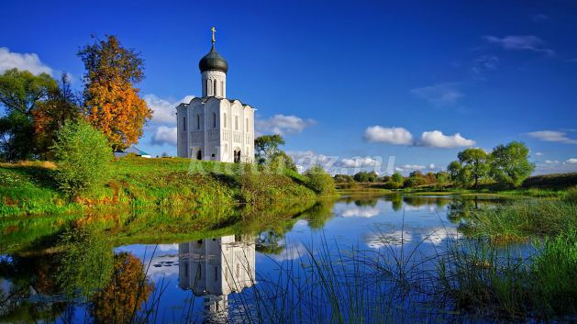
Программное содержание: формировать в воображении детей образ Родины, представление о России как о родной стране, воспитывать патриотические чувства.
Оборудование и материалы: глобус, иллюстрации природы, городов России.
Методы и приёмы: словесный (беседа, художественное слово); наглядный.
Ход беседы:
Воспитатель:
- Ребята, мы с вами живём в самой большой и прекрасной стране на Земле! Как называется наша страна? (Ответы детей).
- Правильно, у нашей страны удивительно красивое, звучное имя – Россия! Давайте повторим его вместе.
- В нашей стране много всего самого удивительного: необыкновенно красивая природа (показ иллюстраций); красивые города (показ иллюстраций); удивительные люди.
- Ни одна страна в мире не имеет такой огромной территории, как Россия. Кто из вас может показать на глобусе территорию России?
- Вот как много места занимает территория России. Она расположена в двух частях света: в Европе и в Азии (показ на глобусе).
- омывается тремя океанами: Северным Ледовитым, Тихим и Атлантическим (показ на глобусе).
- Когда на одном конце нашей страны люди ложатся спать, на другом начинается утро. На одном конце нашей страны может идти снег, а на другом – припекать солнышко.
- Россия граничит с 16-ю государствами. Ни у одной страны нет такого количества соседей.
- Посмотрите на глобус: видите, границы России проходят и по суше, и по воде.
- В нашей стране более тысячи городов.
- Какие города вы знаете? (Ответы детей).
- Самые крупные города нашей страны это Москва, Казань, Нижний Новгород, Санкт-Петербург, Новосибирск (показ иллюстраций)
- А какие реки России вы знаете? (Ответы детей)
- В России очень много рек – Волга, Ока, Енисей, Лена, Обь, Амур.
- Россия - наша Родина! В народе говорят: «Человек без родины не живёт». Родина – это то, что объединяет всех людей, живущих в одной стране. Мы все – россияне. Все горячо любим свою Родину!
- Послушайте, как говорит об этом в своём стихотворении поэт Сергей Александрович Васильев:
Россия…как из песни слово,
Берёзок юная листва,
Кругом леса, поля и реки,
Раздолье, русская душа.
Люблю тебя, моя Россия!
За ясный свет твоих очей!
За ум, за подвиги святые,
За голос звонкий, как ручей.
Люблю, глубоко понимаю
Степей задумчивую грусть!
Люблю всё то, что называют
Одним широким словом Русь!
- О России, о Родине писали многие поэты. В народе с давних времён любовь к Родине выражалась в пословицах и поговорках.
- А вы, знаете пословицы и поговорки о Родине? (Дети вместе с воспитателем вспоминают поговорки и пословицы о Родине)
- «Родина – мать, умей за неё постоять!»;
- «Родная сторона – мать, Чужая – мачеха»;
- «Всякому мила своя сторона»;
- «Скучно Афонюшке, на чужой сторонушке»;
- «На чужой стороне и весна не красна»
Итог беседы:
- Будущее нашей страны России во многом зависит от вас, ребята, от того, как сильно вы будете любить свою Родину, что хорошего сможете для неё сделать, когда станете взрослыми людьми.
Познавательная беседа: «Природа России»
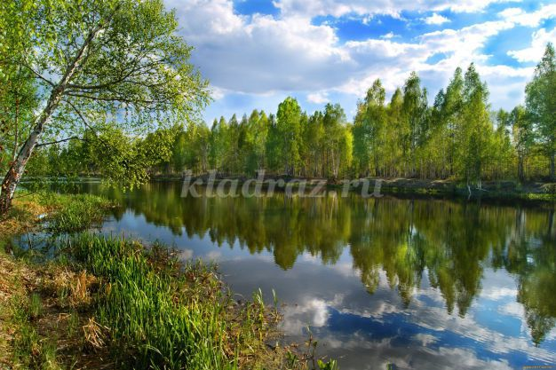
Цель: Закрепить знание детей о названии страны, ее природе. Познакомить с географической картой, учить «читать» ее. Дать детям знания о богатствах России, воспитывать стремление беречь и приумножать их. Воспитывать в детях чувство гордости за свою страну.
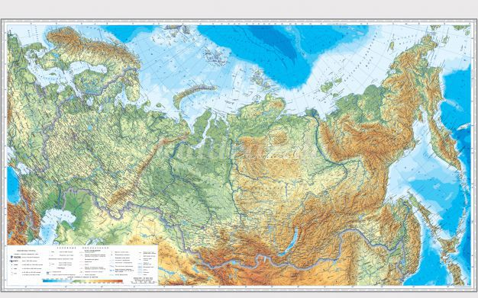
Наглядный материал: Физическая карта России. Иллюстрации с изображением лесов, рек, морей, гор; различных животных, населяющих леса России.
Ход занятия:
Воспитатель вывешивает на доску физическую карту России.
- Ребята, кто-нибудь из вас знает, что это такое? (Предположение детей). Это карта. У нас в группе висит карта Белгородской области. А сегодня я вам принесла карту нашей страны. Как называется страна, где мы живем? (Россия) Размеры на карте уменьшены в сотни тысяч раз. Карта может многое рассказать о разных странах.
На этой карте изображена не только Россия, но и другие страны. А как можно узнать, где какая страна? (Предложение детей.) Можно прочитать название и найти границу. Между всеми странами обязательно проходит граница. Я сейчас указкой проведу по границе России, и вы увидите, какую территорию занимает наша страна. (Обводит границу России указкой, а затем предлагает это сделать двум-трем детям.) Большую территорию занимает наша страна? Я обведу границы других стран, которые находятся рядом с Россией, и вы увидите, насколько территории других стран меньше России. (Обводит границы Польши, Румынии, Чехословакии и др.)
-Итак, карта нам рассказала, что наша страна очень большая, можно даже сказать огромная. А что еще может рассказать карта?
- Посмотрите, что обозначают вот эти кружочки? (Предложение детей.) Это города. Посмотрите, сколько много городов в России. Назовите, какие вы знаете, города, и мы попробуем найти их на карте. (Дети называют города, и воспитатель показывает их на карте.) Давайте вместе с вами прочитаем названия еще нескольких городов. (Предлагает тем, кто умеет читать, выйти и прочитать названия городов или сам показывает и читает названия разных городов России. Затем выставляет на стенд иллюстрации с изображением видов разных русских городов.) Карта нам рассказала, что в России очень много городов.
- Что же еще может рассказать карта? Что вы видите на карте? Что это синие волнистые линии, которых очень много? (Предложение детей.) Это реки. Рек в России тоже много. Какие реки вы знаете? (Оскол, Москва река, Волга и др.) Название рек тоже написаны на карте. (Читает название самых известных рек и показывает на карте, проводя указкой от истока до устья реки, - Волга, Лена, Енисей и др. Выставляет на стенд иллюстрации с изображением рек.)
- А что обозначают голубые пятна? (Показывает моря) Да, это моря и озера. Покажите, где вы видите моря? (Вызывает нескольких детей и предлагает им показать моря и вместе с ними читает названия морей. Обращает внимание детей на то, что еще есть и океаны, они больше морей. Выставляет на стенд иллюстрации с изображением моря.)
- Посмотрите, какого цвета на карте очень много? (Зеленого.) А как вы думаете, что обозначает зеленый цвет? (Предположения детей.) Да, зеленый цвет – это лес. Посмотрите, как много лесов в России. (Выставляет иллюстрации с изображением леса.) В России самый огромный лес на земле – тайга. Повторите это слово. (Дети повторяют слово хором и индивидуально.)
- А что дают леса? (Ответы детей.) Лес – это дерево, из которого делают огромное количество разных предметов; бумагу, на которой печатают книги, из которой делают тетради, альбомы и многое другое. В лесу растут ягоды, грибы, живут различные животные. Помните, мы с вами говорили, что хлеб - богатство России. Но хлеб – это богатство, которое человек добывает своими руками. А лес – это природное богатство, его много, но к нему нужно относится очень бережно.
- Еще, какой цвет вы видите на карте? (Коричневый) А что он обозначает? Да, это горы. У гор тоже есть названия, давайте прочитаем некоторые из них. (Предлагает кому-нибудь из детей показать горы и читает названия – Уральские горы, Кавказские горы и др.) А что дают горы? (Предложение детей.) В горах добывают полезные ископаемые. Значками на карте обозначено, где какие полезные ископаемые добывают. А что такое полезные ископаемые? (Предложения детей.) Это то, что находится в земле и что очень нужно человеку для жизни. Например, уголь, различная руда, которые нам необходимы для изготовления металлов; золото, алмазы, которые составляют богатство страны.
- И еще на карте вы видите темно-желтый и желтый цвет. Это степи и пустыни. В степи растительность очень бедная – трава и низкорослые кустарники, а в пустыне только один песок. (Выставляет иллюстрации с изображением степи.)
- Вот мы с вами и рассмотрели карту нашей страны. Что же она вам рассказала о России, что мы с вами по карте прочитали? (Ответы детей)
- Воспитатель, показывая на иллюстрации, выставленные на стенде по ходу занятия, подводит итог.
- Наша страна Россия – очень большая. В России много городов. Природа России очень разнообразная – много рек, морей, лесов. Есть горы, степи. В России добывают много разных полезных ископаемых.
- Писатель С. Баруздин написал книгу, которая называется «Страна, где мы живем». Я вам сейчас прочитаю одну главу из этой книги. В ней рассказывается о том, как мальчик Дима с писателем Баруздиным летал на самолете над Россией. Они пролетали над Сибирью и Дальним Востоком. Это вот здесь. (Показывает на карте Сибирь и Дальний Восток.) Глава называется:
САМАЯ БОЛЬШАЯ, САМАЯ БОГАТАЯ
- Сибирь и Дальний Восток – самая большая, самая богатая у нас в стране земля, больше всей Америки, - объяснял я.
Много часов мы летели над Сибирью и Дальним Востоком. И такое видели, что Дима только успевал задавать вопросы:
- А это какая река?
Пришлось мне назвать все реки, над которыми мы пролетели: и Обь, и Иртыш, и Ангару, и Енисей, и Лену.
… Много городов в Сибири и на Дальнем Востоке. Много старых, а много и новых: Братск, Ангарск, Амур, Солнечный, Мирный, Находка. В глухой тайге растут все новые и новые города и заводы.
… На самых больших сибирских реках строятся мощные электростанции. Плывут по рекам пароходы. Буксиры тянут плоты с лесом.
На озере Байкал, которое не меньше моря, люди ловят чудесную рыбу – омуля, а на бескрайних землях Сибири комбайны убирают богатый урожай.
На севере Сибири добывают алмазы, а смелые охотники чукчи охотятся на моржей.
Сегодня, ребята, мы поговорили о нашей стране – России. У нас очень красивая, богатая, большая страна. Когда вы станете взрослыми, вы сделаете так, чтобы она стала еще краше, еще богаче.
Познавательная беседа: « Государственные символы России: герб, флаг, гимн»

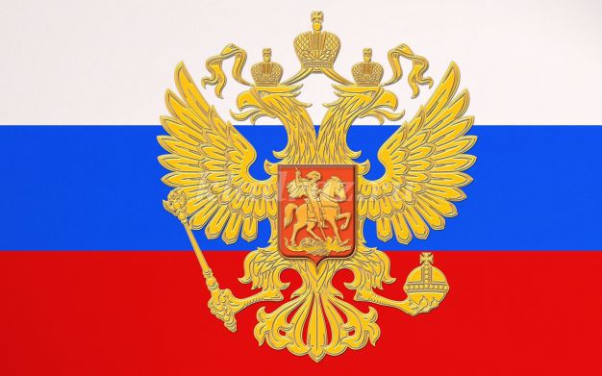
Программное содержание: закрепить знания детей о государственных символах России, формировать уважительное отношение к государственным символам, понимание того, что государственные символы призваны объединять жителей одной страны.
Ход образовательной деятельности
- Ребята, в какой стране мы живем? (В России.)
-Какие государственные символы нашей страны вы знаете?
(Герб, флаг, гимн.)
Государственные символы - это официальные знаки отличия страны от других стран. Это символы, которые объединяют граждан одной страны, нас с вами.
- Посмотрите на флаг России. (Воспитатель показывает пособие.)
Наш флаг состоит из горизонтальных полос разного цвета.
- Назовите, какого цвета полосы на нашем флаге? (Белого, синего, красного.)
В России эти цвета почитались издавна и имели свое символическое значение: белый цвет означал благородство, синий - честность, красный-смелость и великодушие. Эти цвета русский народ считал самыми красивыми.
Флаг можно увидеть на государственных учреждениях в дни государственных праздников . Кремль- место работы президента России. Когда президент в Кремле, над зданием поднят государственный флаг России.
Флаг можно увидеть на самолетах, космических кораблях. На международных спортивных соревнованиях тоже поднимается государственный флаг, когда наших спортсменов награждают победу.
-Посмотрите на герб России. Это темно-красный щит, на котором изображен золотой двуглавый орел.
-Что вы знаете об орле? Какая это птица?(Гордая, красивая, сильная.)
Орел золотого цвета, потому что на Руси золотого орла народ сравнивал с солнцем, которому поклонялся. Неслучайно так много пословиц и поговорок о золотом солнышке придумано русскими людьми.
• Солнце встает, так и день настает.
• Солнце, как родная матушка, никогда ни обидит.
• Солнца не закроешь, а правду не скроешь.
Русский блин-это тоже символ солнца.
Жизнь русского человека связана с солнцем. Наши предки-славяне
изображали символ солнца на всех предметах быта, которыми пользовались. На национальных костюмах, прялках, рушниках, наличниках. Люди считали, что солнце встает рано утром и едет на огненной колеснице по небу, а вечером садится за горизонт и умирает. Но утром рождается вновь.
Вот почему орел золотого цвета.
На груди орла - изображение всадника на белом коне, который копьем поражает черного змея. Это добро побеждает зло.
Звучит фонограмма гимна (отрывок).
Это гимн России - самая главная торжественная песня страны. Под звучание гимна самым выдающимся людям страны - артистам, спортсменам, ученым, писателям - вручаются награды. Молодые воины принимают присягу, то есть дают Родине клятву в верности, обещание защищать ее от врагов.
-Как надо слушать государственный гимн? Правильно, стоя, проявляя уважение к своей стране.
-Какие государственные символы есть у нашей страны?
-Где можно увидеть наш флаг?
-Что изображено на гербе России?
-Почему орел золотого цвета?
-Что такое гимн?
-Как его надо слушать?
Граждане России гордятся государственным гербом, флагом и гимном.

Беседа: «Белая береза - символ России».

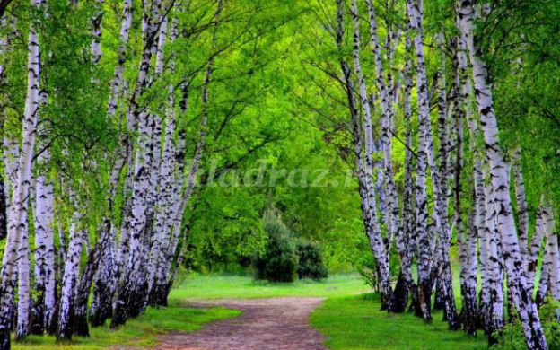
Программное содержание: Сохранить и передать детям культурное наследие предков. Дать знания о символе славянского культа России- берёзе. Познакомить детей с обычаями и обрядами , ритуалами ,связанными с березой. Приобщать детей к Русской народной культуре , воспитывать любовь к Родине, способствовать развитию духовности.
Материал: Берёзка , аудиозаписи, светец и лучина , спички, емкость с водой, веник березовый, туески, береста, березовый сок, разноцветные ленточки и бусы.
Ход образовательной деятельности
Воспитатель: Сегодня в гостях у нас березка, мы будем веселиться вокруг березки , стихи читать , хороводы водить.
Берёза моя берёзонька,
Берёза моя белая , берёза кудрявая,
Стоишь ты, берёзонька, посередь долинушки ,
На тебе , берёзонька , листья зеленые .
Под тобой, берёзонька , трава шелковая.
Близ тебя, берёзонька,
Красны девушки хоровод водят.
( Дети водят хоровод « Во поле берёза стояла»).
Воспитатель: Только мы развеселились, а тут дождь пошел.
(звучит музыка дождя).
Дождик ,дождик, убывай,
Будет славный урожай:
В поле лен и бобы,
В лесу ягоды, грибы,
В саду мак и сирень,
В огороде зелен хмель!
Радуга-дуга, радуга- дуга
Отворяй ворота- перекинься на луга,
Ключиком- замочком, коромыслом –колесом,
Шелковым платочком- золотистым мостом!
Воспитатель: а сейчас мы поговорим о нашей родной, русской берёзе. Берёза- символ России ,олицетворяющий, выражающий чистоту, красоту родной земли. В старые времена, да и сейчас , начиная с 14 апреля , люди собирали берёзовый сок и поили им больных и немощных, очищали кровь, лечили желудочные заболевания. Берёза становилась центром многих русских праздников, гуляний , обрядов. Именно про это дерево сложена загадка:
С одного дерева , да четыре угодья:
Первое- от темной ночи свет.
Второе – некопаный колодец.
Третье- старому здоровье.
Четвертое- разбитому связь.
В старину, когда не было электричества, линий электропередач, лампочек, долгое время изба освещалась лучиной. При ее свете женщины и девушки пряли в долгие зимнее вечера , пели песни, слушали сказки. Теперь такое освещение , при котором все становилось таинственным и чудесным ,ушло в прошлое. Дети , мы с вами тоже попробуем посидеть при лучине в зимние темные дни. Лучину вставляли в светец, под светцом всегда стояло корытце, туда падали обгоревшие кусочки и гасли в воде – можно было не боятся пожара в деревянной избе .
Посмотрите, как это было( зажигаю лучину, помещаю ее в светец, ставлю емкость с водой ).
А это вторая отгадка – сок из « некопаного колодца». А почему так говорят – некопаный? Правильно, ведь сок у берёзы собирают , причем так, чтобы не нанести вред берёзе. Его и сейчас пьют, чтобы не болеть. Из молодых берёзовых листьев готовили витаминный напиток. Сейчас я вас угощу таким напитком ( дети и гости угощаются чаем или приготовленным соком).
А это что?( показываю на берёзовый веник). Русская баня всегда была полезна и молодым, и старым, а какая баня без берёзового веника. Все хвори вылечит, душу радует, тело молодит. Незаменим в бане березовый веник, его предварительно распаривают в горячей воде. А потом парятся- хлещут себя веником, водой, в которой распаривали веник, прополаскивают волосы, чтобы стали легкими и шелковистыми. Ребята, сходите в баню со своими мамами и папами, потом расскажите о своих впечатлениях. Я вам сейчас покажу как нужно пользоваться веником( тихонько похлопываю детей). А сейчас мы пока уберем веник, оставим его до бани. На столе у нас еще одна отгадка. Почему в загадке говорится -разбитому связь? Правильно, с помощью бересты можно связать , отремонтировать разбитое или сделать новую емкость для ягод, грибов, напитков- легкую и небьющуюся посуду. Вот посмотрите, какие есть у нас в избе туески, вазочки для хранения сыпучих продуктов- соли, чая, круп. Чтобы их сделать, нужно приложить много старания и терпения.
Вот видите ребята, сколько в берёзе тайн хранится. И одно из них то, что хороша она в любое время года , а особенно весной и ранней осенью ( показ иллюстраций). Как можно сказать об осенней берёзе (золотое платье, солнечная одежда).А весной береза похожа на девицу , с молодыми нежными листьями , висячими сережками . очень много есть песен , в которых славят красоту берёзы, ее сравнивают с красотой юной девушки , которая в песне называется Берёзкиной сестрицей. Послушайте стихотворение- под тихую спокойную музыку.
Ельня, Ельня берёзонька,
Ельня, Ельня кудревата,
Кудревата, беловата.
Похотел пан жениться,
На душе красной девице,
На берёзовой сестрице…
Раньше, в давние времена, когда наши бабушки и дедушки были совсем молодыми, существовал такой обычай- завивать ветки берёзы , либо сплетать их между собой , пригибая их к земле, приплетая к цветущим травам. При этом загадывали желания , загадывали о своей судьбе.
Одну берёзку срубали, Приносили домой, наряжали в лучшую одежду , украшали платками, бусами, лентами, которые снимали с себя. Нарядив берёзу, называли «гостенькой» , « цветком», «кумушкой». Сейчас мы с вами повторим этот обычай, обряд. Нарядим нашу берёзку. Дети снимают с себя бусы, ленты, надевают на берёзку.
Встанем в хоровод вокруг берёзки:
Встанем в хоровод вокруг берёзки.
Берёзонька весёленька,
Кудрявенькая, зелененькая,
Кудрявенькая, зелененькая,
Завивайся-ка да во весь год.
Нам весёлым быть да весь год!
Дети, когда люди наряжали берёзку, они говорили друг другу хорошие, добрые слова , хвалили друг друга, говорили о своей любви, о том, кто кому нравится. Давайте подружимся, чтобы никогда не ругаться , не обижаться , не ссорится.
( хором, стоя в парах, дети произносят слова).
Ай, кумушки- голубушки
Подруженьки мои
Кумитеся, любитеся,
Любите меня,
Пойдите во зеленый сад,
Возьмите меня,
Завьем венки на все деньки,
На все праздники!

Беседа по познавательному развитию: «Климатические зоны России»
Программное содержание: познакомить детей с климатическими зонами России: тундрой, тайгой, средней полосой, степью; формировать в представлении детей образ огромной по территории Родины, воспитывать патриотические чувства.
Оборудование и материалы: иллюстрации с изображением разных климатических зон, животных, растений, атрибуты для игры «С какого дерева листок».
Ход занятия:
- Ребята, ни одна страна в мире не имеет такой богатой и разнообразной природы, как Россия.
- Как вы думаете, почему? (Ответы детей).
- Правильно, потому что наша страна – самая большая в мире!
На севере нашей страны очень холодно. Там можно увидеть льдины, айсберги, вечные снега, а на юге протянулись жаркие пустыни.
Давайте мы, сегодня совершим путешествие по нашей стране и увидим всё своими глазами.
- На чём отправимся в путешествие? (Дети предлагают варианты. Воспитатель вместе с детьми обсуждает, что можно увидеть, если лететь на самолёте, ехать на поезде? Все вместе выбирают автобус. Дети садятся на стулья, поставленные в два ряда)
- Рассаживайтесь поудобнее, отправляемся.
Мы в автобусе сейчас
По России едем,
Что увидим – всем расскажем,
Как домой приедем!
Л. Осипова
- Ну вот, мы с вами добрались до Крайнего Севера! (Показ иллюстрации с изображением тундры).
- Посмотрите, природа Крайнего Севера, такая же, как в нашем посёлке? (Ответы детей).
- А чего не видно на фотографии? (Ответы детей)
- Правильно, здесь нет лесов, на многие, многие километры простирается тундра – земля с бедной, скудной растительностью. Ведь на севере нашей Родины очень холодно. Зима там длинная, а лето короткое. Поэтому почва не успевает прогреться, а растения не успевают вырастать. В основном в тундре растут мох, лишайники, грибы, ягоды, очень маленькие деревца, которые называют карликовыми.
- Ой, посмотрите, какие-то животные показались вдалеке! (Показ иллюстраций) Вы их узнаёте? (Ответы детей)
- Да, это белый медведь и олень – главные животные тундры. Они не боятся северных снегов, льда и мороза – толстый мех и шкура защищают их от стужи.
Продолжаем наше путешествие, садитесь в автобус, поехали.
- Постепенно заканчивается тундра и начинается тайга. Это густые, хвойные леса.
- Что значит хвойные леса? (Ответы детей)
- Какие хвойные деревья в них растут? (Ответы детей. Каждый ответ детей воспитатель сопровождает показом иллюстрации)
- Есть в тайге ещё одно хвойное дерево – кедр. Оно даёт людям очень ценные, полезные для здоровья орешки – кедровые. Давайте их попробуем. (Все пробуют кедровые орешки)
- Растительный мир тайги очень богат. Деревья в тайге образуют непроходимые заросли – настоящую чащу. Если человек пойдёт в тайгу один, то может очень легко заблудиться.
- Животных в тайге очень, очень много! Это и медведи, и белки, и лисы, и бурундуки. Но есть и такие животные, которых вы не очень хорошо знаете, потому что они не живут в лесах нашего родного края. Посмотрите на картинки: это куница, рысь, соболь. (Показ иллюстраций).
- Тайга даёт человеку прекрасный строительный материал – ценные породы деревьев, а так же грибы, ягоды, лекарственные растения.
Отправляемся дальше.
- Посмотрите, как меняется лес. (Показ иллюстрации) Появляются дубы, берёзы, липы, клёны, орешник.
- Вам знакомы эти деревья? (Ответы детей)
- Верно, это деревья лесов средней полосы России. Здесь живём мы с вами.
- Лес, в котором есть хвойные и лиственные деревья, называется смешанным.
- Давайте поиграем в игру «С какого дерева листок»
- Ребята, а какое дерево встречается в наших лесах чаще всего? (Ответы детей)
- Правильно, берёза. Это любимое Российское дерево. Берёзу можно увидеть и в лесу, и в городе, и около нашего детского сада. Посмотрите, какая она стройная, красивая! (Показ иллюстрации)
- Животные смешанных лесов вам хорошо знакомы, назовите их. (Дети называют, а воспитатель показывает иллюстрации: медведь, заяц, волк, лиса, белка, ёж, кабан).
Проводится игра «Чьи припасы?»
Ход игры: Воспитатель показывает детям иллюстрации с изображением орешков, грибов, яблок, бочки мёда, малины, морковки, семечек. Предлагает отгадать: кто забыл свои припасы, и вернуть их в хозяину. В случае правильного ответа рядом с картинкой с изображением припасов появляется картинка с изображением хозяина: белка, ёжик, медведь, заяц, мышка.
Едем дальше.
Лес постепенно меняется. Посмотрите, деревьев становится всё меньше. Неужели это опять тундра? Конечно, нет! Ведь мы двигаемся на юг, значит, солнышко греет всё сильнее и сильнее. Начинаются степи. (Показ иллюстрации).
- В начале лета степи напоминают яркие ковры, так много трав и цветов в степи: шалфей луговой, душица, румянка, ковыль и др. Живут в степях суслики, бурундуки, мыши, змеи. А за степью начинаются берега Чёрного и Каспийского морей. (Показ иллюстраций)
Это юг России. Погода здесь тёплая, зима короткая и очень мягкая, а лето жаркое и длинное. Здесь растут Кипарисы, олеандры, акации.
Юг России – любимое место отдыха россиян. Люди приезжают сюда летом, чтобы позагорать, поплавать в море, набраться мил и здоровья на целый год. Многие из вас здесь уже побывали. Расскажите о своём путешествии. (Рассказы детей).
Итог занятия:
- Ну, вот и подошло к концу наше путешествие, пора возвращаться. Сегодня мы с вами узнали, как разнообразна и богата природа нашей страны России.

Пословицы о Родине

Родной край –сердцу рай.
Нет в мире краше Родины нашей.
Кто за Родину горой, тот истинный герой.
Если дружба велика, будет Родина крепка.
Если народ един, он непобедим.
Народы нашей страны дружбой сильны.
Народное братство дороже всякого богатства
Родину-мать учись защищать.
Герой –за Родину горой.
В бою за отчизну и смерть красна.
С родной земли умри, но не сходи.
Для Родины своей ни сил, ни жизни не жалей.
Если по-русски скроен, и один в поле воин.
Русский солдат не знает преград.

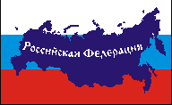

Интегрированное занятие в старшей группе «Я - гражданин своей страны»
Образовательные задачи: Довести до сознания детей тот факт, что каждый ребенок является гражданином государства, в котором он живет. Продолжать знакомить детей с государственными символами России, понятием "Родина”, с картой России.
Развивающие задачи: Продолжать развивать у дошкольников правовое сознание. Расширять запас слов детей, совершенствовать умение использовать в речи сложные предложения, закреплять умение отвечать на вопросы. Получение первого опыта публичных выступлений.
Воспитательные задачи: Воспитывать у детей чувства патриотизма, уважения к своей Родине, к правам и обязанностям каждого человека.
Активизация словаря: гражданин России, Родина, паспорт, свидетельство о рождении, президент, округ, губернатор.
Ход занятия.
- Дети стоят в кругу, взявшись за руки, читают стихотворение:
Собрались все дети в круг,
Я твой друг и ты мой друг.
Дружно за руки возьмёмся
И друг другу улыбнемся.
Молодцы ребята, садитесь на стульчики.

2. Мы живём в стране, у которой удивительное красивое имя – какое? (Россия). Давайте вместе повторим это слово - «Россия»!
А мы с вами, народ, проживающий в России – как нас можно назвать? (россияне)!
- А еще нас называют «гражданами» страны. Конечно же, вы слышали это слово. Объясните, кто такой «гражданин»? Гражданин - человек, который родился и вырос в определённом государстве, который любит свою страну, свой народ, знает ее историю, обычаи, традиции, отстаивает свои права, если придётся - он встанет на её защиту ради Мира, ради счастья своих детей и своего Народа. Какой документ, удостоверяет, доказывает личность гражданина России? (паспорт гражданина России). А у детей, не достигших 14 лет? (свидетельство о рождении гражданина России).

3.Много чудесных стран на Земле, везде живут люди, но Россия - единственная, необыкновенная страна, потому что она наша Родина. Как вы думаете, что такое Родина. (Родное место. Где ты живешь. Где твой дом). Родина - значит родная, как мать и отец. Родина-место, где мы родились, страна, в которой мы живём, где живут наши близкие, друзья, где жили наши прабабушки и прадедушки. Родина у каждого человека одна.
Есть в народе пословица: Человек без Родины, что соловей без песни. Повторите вместе со мной. Коля, повтори пословицу. Лида, повтори пословицу. Молодцы!
- Все эти пословицы учат нас добру, любви к Родине, желанию защищать её от врагов. Велика наша страна - Россия! Далеко раскинулась она с запада на восток, с севера на юг (показ на карте). А какие у вас любимые, родные места? (Ответы детей.)
4. Послушайте стихотворение о Родине: Яна Гранкина "Что мы Родиной зовём?"
Что мы Родиной зовём?
Дом, где мы с тобой живём,
И берёзки, вдоль которых,
Рядом с мамой мы идём.
Что мы Родиной зовём?
Поле с тонким колоском,
Наши праздники и песни,
Тёплый вечер за окном.
Что мы Родиной зовём?
Всё, что в сердце бережём,
И под небом синим-синим
Флаг России над Кремлём.
- Наша Родина - это великая страна Россия. Россия - сама большая страна в мире! Тринадцать морей и два океана омывают Россию. Могучие реки: Волга, Обь, Енисей и многие другие несут свои воды в моря и океаны. В России - много городов, сёл и деревень. Вот некоторые города России: Москва, Санкт- Петербург, Тверь, Нижний Новгород и другие. (Показ на карте.)
Какие ещё вы знаете города? Какой город является столицей России? (Москва.)
Рядом с каким городом мы живем? (Показ на карте). Как называется округ, в котором мы живем? Знаете ли вы столицу ХМАО-Югры? Наш округ входит в состав России.
Кто является президентом России? (Владимир Владимирович Путин).
Кто является губернатором ХМАО-Югры? (Наталья Владимировна Комарова)
- У каждой страны есть свои государственные символы. Какие? (Это флаг, герб и гимн.)

7. Доклад «Флаг России», стихотворение «Наш флаг» подготовил
- Флаг символизирует нашу Родину. Он развивается над зданием правительства, его вывешивают во время праздников и соревнований, поднимают во время побед.
Каждая полоса имеет свое значение. В России эти цвета почитались издавна и имели свои символические значения:
БЕЛЫЙ ЦВКТ- береза
СИНИЙ – неба цвет
КРАСНАЯ полоска утренний рассвет
Такой флаг впервые дал русскому флоту Пётр I.

8. Доклад о гербе, стихотворение «Наш герб» подготовила
Гербы появились давно. Герб был отличительным знаком рыцарей. Служил он для того, чтобы можно было отличать друг от друга закованных в железные доспехи воинов. Такой символ был изображен на рыцарских щитах. Шло время, не стало рыцарей, но остались гербы. Герб является знаком отличия, эмблемой государства. Его изображение можно увидеть на флагах, печатях, монетах, на паспорте гражданина России, на пограничных столбах, на зданиях, где работает правительство.
- Посмотрите на герб нашего государства. На гербе России золотой двуглавый орел, над орлом три короны. В лапах орла золотой жезл и золотой шар. На груди орла щит. На красном щите нарисован всадник на белом коне. В руках он держит копьё, которым убивает змея. Каждый элемент герба имеет своё значение:
Двуглавый орел – символ единства России;
Короны – союз республик, входящих в состав России;
Жезл и шар означают сильную власть, защиту государства и его единство;
Всадник на щите – победа добра над злом, готовность народа защищать свою страну от врага.
"Герб России"
У России величавой
На гербе орел двуглавый,
Чтоб на запад, на восток
Он смотреть бы сразу мог
Сильный, мудрый он и гордый,
Он – России дух свободный.

9. Доклад о гимне. Выступление
- Государственный гимн – торжественное музыкально-поэтическое произведение. Под музыку и слова гимна, под расправленным Государственным флагом России деятелям культуры, ученым и спортсменам вручают награды, молодые воины принимают присягу. Во время торжественного исполнения гимна его слушают стоя. В этот момент люди поворачиваются в сторону Государственного флага, мужчины снимают головные уборы. Авторы гимна: Слова С.В. Михалкова, Музыка А. В. Александрова. Сейчас прозвучит гимн России, вспомните, как нужно слушать гимн. Прослушивание гимна стоя.

10. -Посмотрите внимательно на карту и скажите, что обозначает зеленый цвет на карте?
(Ответы детей.) Леса — народное богатство России. Они дают человеку чистый воздух, грибы, лекарственные растения. Леса – это родной дом для многих животных, насекомых, птиц. Но страна – это не только леса, поля, реки и города. Страна – это, прежде всего люди, которые в ней живут. Мы с вами россияне. Наша страна сильна дружбой разных народов, ее населяющих. Каждый народ говорит на своем языке, имеет свою историю, культуру и традиции. В разных городах нашей страны на больших заводах и фабриках работают люди, строят огромные корабли - ледоколы, самолёты, современные автомобили. Подводные лодки и даже космические корабли.

11. Презентация «Замечательные люди России» с показом портретов выступление Амелиной Маргариты. Дети узнают портреты Петра I, Ю.А.Гагарина, П.И.Чайковского, В.В.Путина

- Сейчас я попрошу вас ответить на главный вопрос занятия: Чем мы, граждане России можем гордиться? (Красотой природы. У нас большая страна. Мы первые были в космосе. Выдающимися людьми.)
- Вы правы, ребята! Наша страна очень красива: у нас бескрайние поля, леса, горы. Самые красивые реки и озера находятся в нашей стране. У нас очень красивые города и замечательные люди. Любите нашу Родину и гордитесь нашими замечательными людьми! Спасибо всем за работу!
Расправьте плечи. Поднимите выше подбородок и с чувством гордости произнесите: «Я - гражданин России»! Помните: именно от вас зависит завтрашний день страны, будущее нашего государства.

